Поступление в школу – важное событие в жизни ребенка.
Поступление в школу – переломный момент в жизни каждого ребенка. Начало школьного обучения кардинальным образом меняет весь его образ жизни. Свойственные дошкольникам беспечность, погруженность в игру сменяются жизнью, наполненной множеством требований, обязанностей и ограничений : теперь ребенок должен каждый день ходить в школу, систематически и напряженно трудиться, соблюдать режим дня , подчиняться разнообразным нормам и правилам школьной жизни, выполнять требования учителя, заниматься на уроке тем , что определено школьной программой, прилежно выполнять домашние задания, добиваться хороших результатов в учебной работе и т.д.
В этот же период жизни - в 6-7 лет меняется и весь психологический облик ребенка, преобразуется его личность, познавательные и умственные возможности , сфера эмоций и переживании, круг общения.
Свое новое положение ребенок не всегда хорошо осознает, но обязательно чувствует и переживает его : он гордится тем , что стал взрослым , ему приятно его новое положение . Переживание ребенком его нового социального статуса связано с появлением «внутренней позиции школьника» (Л.И. Божович).
Наличие» внутренней позиции школьника « имеет для первоклассника большое значение . Именно оно помогает маленькому ученику преодолевать превратности школьной жизни ,выполнять новые обязанности . Это особенно важно на первых этапах школьного обучения , когда осваиваемый ребенком учебный материал объективно однообразен и не слишком интересен .
Многочисленные «можно», «нельзя», «надо», «положено», «правильно», «неправильно», лавиной обрушиваются на первоклассника .
Центральным новообразованием дошкольного детства является самосознание, которое формируется к концу дошкольного возраста благодаря интенсивному интеллектуальному и личностному развитию . Появляется самооценка . Ребенок приобретает умение оценивать действие сначала других детей , затем свои собственные , моральные качества и умения .
Еще одна линия развития самосознания – осознание своих переживаний .
На основе возникновения личностного самосознания возникает кризис 7 лет, который проявляется:
- потере непосредственности, между желанием и действием вклинивается переживание того, какое значение это действие будет иметь для самого ребенка.
Цепь неудач может привести к формированию устойчивого аффективного комплекса чувства неполноценности, унижения , оскорбленного самолюбия , успехи же приводят к появлению чувства собственной значимости , исключительности .
- появляется манерничанье, ребенок что-то из себя строит , что-то скрывает (уже душа закрыта);
- симптом « горькой конфеты» - ребенку плохо, но он старается это не показать.
Возникают трудности воспитания, ребенок начинает замыкаться и становится неуправляемым.. В основе этих симптомов лежит обобщение переживаний.
Кризис требует перехода к новой социальной ситуации, требует нового содержания отношений. Ребенок должен вступить в отношения с общество, как совокупностью людей , осуществляющих обязательную, общественно-необходимую и общественно-полезную деятельность . В наших условиях тенденция к ней выражается в стремлении скорее пойти в школу.
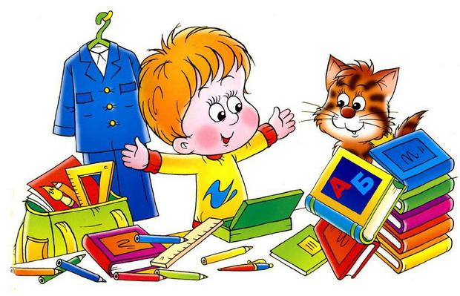Подготовила педагог-психолог Данилова И.Н

